预制建筑

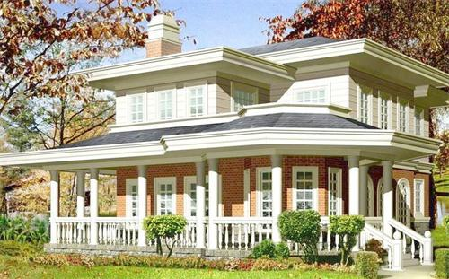

装配式建筑是指将传统施工方法中大量的现场工作转移到工厂，在工厂加工制造建筑构件和附件（如地板、墙板、楼梯、阳台等），运至施工现场，并通过可靠的现场组装安装连接。比较装配式轻钢结构住宅与传统住宅有着突出的优势。
装配式轻钢结构房屋兼作装配式轻钢结构房屋。其主要材料是采用冷轧工艺合成的轻钢龙骨。经过精确计算和支护组合，发挥了合理的承载力，取代了传统住宅。

装配式建筑具有以下优点：

1.交通便利，适合频繁更换施工现场；

2.坚固耐用，全钢结构，抗震、抗变形能力强；

3.良好的密封性能和严格的制造工艺使活动房具有良好的水密性；

4.移动房屋绿色环保，省时省力，灵活；

5.集装箱间拆装方便，稳定牢固，防震性能好，防水、防火、防腐，重量轻。

6.移动住宅可以通过太阳能光伏板用于室内供电。太阳能热水器可用于供暖和供水。

- 可根据人员数量，制作不同尺寸的集装箱间。
